**第二单元：时、分、秒**

**第1课 时、分、秒（一）**

班级： 姓名: 等级:

**【基础训练】**

**一、填空题**

1．时针在钟面上走一圈是　 　时；秒针在钟面上走一圈是　 　秒．

2．钟面上有( )个大格，时针走了1大格是( )小时。钟面上一共有( )个小格，分针走了1小格是( )分。

3．在括号里填上合适的时间单位。

|  |  |
| --- | --- |
| 班级  公  约 | 课前30( )立刻安静，调整状态。 |
| 上课时间40( )，要认真听讲。 |
| 养成每天读书30( )的好习惯。 |
| 保证每天睡眠时间达10( )。 |

4．大课间是________分钟，也就是半小时。

5．早晨第一节课从7时55分开始，一节课40分钟，第一节课结束时的时刻是　 　 时　 　分．

**二、选择题**

6．第一节课8：50下课，第二节课9：00上课，课间休息了（       ）。

A．10分钟 B．20分钟 C．30分钟

7．时针转一圈，分针转（　　）圈．

A．12 B．60 C．24 D．10

8．亮亮放学回家，发现钟面上的时针和分针正好形成周角，这时的时刻是（　　）

A．12时 B．6时30分 C．6时 D．无法判断

**三、判断题**

9．秒针从钟面上的1走到2，经过的时间是5秒。( )

10．读一篇200字的文章大约要用1小时． ( )

11．电子表上显示6:45,也就是6时45分．       ( )

**四、口算和估算**

12．直接写得数。

54÷9＝   15÷3＝     35－7＝    27÷（  ）＝9

42÷6＝    8×4＝     24÷8＝    （  ）＋7＝42

20分＋40分＝ 1时－50分＝  30秒＋1分＝  30秒＋30秒＝

**五、作图题**

13．根据时间，在钟面上画出时针或分针。

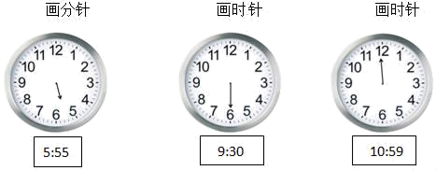

**六、解答题**

14．

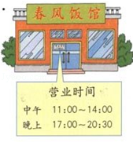

春风饭馆一天共营业多少时间？

15．新车出厂时要试车检验性能．如图是一份试车报告：这天试车一共跑了多少千米？

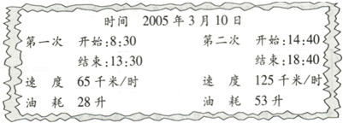

**【拓展运用】**

16．森林里举行动物运动会，比赛后，小动物先后回到了自己的住处．它们到家的时间分别是：

小兔：上午10：30     老鼠：中午12：00        小猫：下午1：10       小熊：下午2：30

（1）请把这些小动物回家的时间用24时计时法表示出来：

小兔：　 　；老鼠：　 　；小猫：　 　；小熊：　 　．

（2）小熊比小兔晚到家多长时间？

（3）老鼠到家的时间离第二天还有多久？

（4）老鼠比小猫早到家多久？

**参考答案：**

1. 12，60

2．     12     1     60     1

3．     秒     分钟     分钟     小时

4．30

5．8；35

6．A

7．A

8．A

9．√

10．×

11．√

12．6；5；28；3

7；32；3；35

60分；10分；90秒；60秒

13．

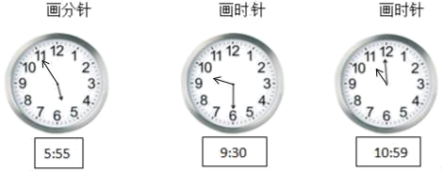

14．6.5小时

中午营业时间：14时﹣11时=3小时；

晚上营业时间：20时30分﹣17时=3.5小时；

3+3.5=6.5（小时）

答：一天共营业6.5小时．

15．这天试车一共跑了825千米

试题分析：根据速度×时间=路程，分别求出两次试车行驶的路程，然后合并起来即可．

解：第一次试车时间是：13：30﹣8：30=5（小时），

第二次试车时间是：18：40﹣14：40=4（小时），

65×5+125×4，

=325+500，

=825（千米），

答：这天试车一共跑了825千米．

点评：此题考查的目的是理解掌握路程、速度、时间三者之间的关系．

16．（1）10：30，12：00，13：10，14：30．（2）小熊比小兔晚到家4小时．（3）老鼠

试题分析：（1）12时计时法转化为24时计时法，上午时间不变，下午时间加上12时，即可得解；

（2）要求小熊比小兔晚到家多长时间？在24时间法中用小熊到家的时间减去小兔到家的时间；

（3）要求老鼠到家的时间离第二天还有多久？用到第二天0时的时间即今天的24时减去老鼠到家用24时计时法的时间；（4）要求老鼠比小猫早到家多久？在24时计时法中用小猫到家的时间减去老鼠到家的时间，即可得解．

解：（1）1时10分+12时=13时10分，

2时30分+12时=14时30分，

答：这些小动物回家的时间用24时计时法表示出来：

小兔：10：30；老鼠：12：00；小猫：13：10；小熊：14：30．

故答案为10：30，12：00，13：10，14：30．

（2）14时30分﹣10时30分=4时；

答：小熊比小兔晚到家4小时．

（3）24时﹣12时=12时；

答：老鼠到家的时间离第二天还有12时．

（4）13时10分﹣12时=1时10分；

答：老鼠比小猫早到家1小时10分．